# Popis a analýza riešeného problému:

Riešeným problémom je vytvorenie aplikácie GeoQuiz, ktorá poskytuje kvízové otázky z geografie a umožňuje používateľom zodpovedať tieto otázky. Aplikácia zobrazuje mapu, na ktorej sú farebne zvýraznené rôzne krajiny. Používatelia môžu kliknúť na krajinu na mape a otvoriť kvízové otázky pre danú krajinu.

## Špecifikácia zadania, definovanie problému:

Cieľom aplikácie GeoQuiz je poskytnúť zábavný a vzdelávací spôsob, ako zlepšiť používateľove znalosti geografie prostredníctvom kvízových otázok. Aplikácia umožňuje používateľom vybrať si počiatočnú krajinu a postupne odblokovať ďalšie krajiny v závislosti od ich skóre získaného pri odpovedaní na otázky správne.

## Nájdenie min. dvoch podobných aplikácií a popis, v čom sa vaša aplikácia líši:

GeoQuiz by BigBrainApps: Táto aplikácia ponúka kvízové otázky z rôznych tém, vrátane geografie. Obsahuje rozsiahlu databázu otázok a možnosť výberu obtiažnosti. Na rozdiel od mojej aplikácie však nezobrazuje farebne zvýraznenú mapu a nemá funkciu postupného odomykania krajín na základe skóre.

Geo Challenge by MindBenderGames: Táto aplikácia tiež ponúka kvízové otázky z geografie. Obsahuje rôzne herné módy, vrátane časového obmedzenia na odpovede. Moja aplikácia sa líši tým, že umožňuje používateľom vybrať si počiatočnú krajinu a postupne odomknúť ďalšie krajiny na základe dosiahnutého skóre.

# Návrh riešenia problému:

Mapa: Zobrazuje farebne zvýraznenú mapu s rôznymi krajinami.

Kvíz: Obsahuje otázky týkajúce sa jednotlivých krajín.

Voľba krajín: Používateľ si môže vybrať počiatočnú krajinu a postupne odblokovať ďalšie krajiny na základe skóre.

## Krátka analýza:

Používateľ spustí aplikáciu a vyberie si počiatočnú krajinu, zobrazí sa mu mapa s farebne zvýraznenými krajinami.

Používateľ vyberie krajinu na mape a otvorí sa mu kvízová otázka pre túto krajinu.

Používateľ zodpovedá kvízovú otázku a získa body.

Používateľ dokončí kvíz a zobrazí sa mu konečné skóre.

Používateľ si vyberie počiatočnú krajinu a odblokuje ďalšie krajiny na základe počtu bodov z kvízu.

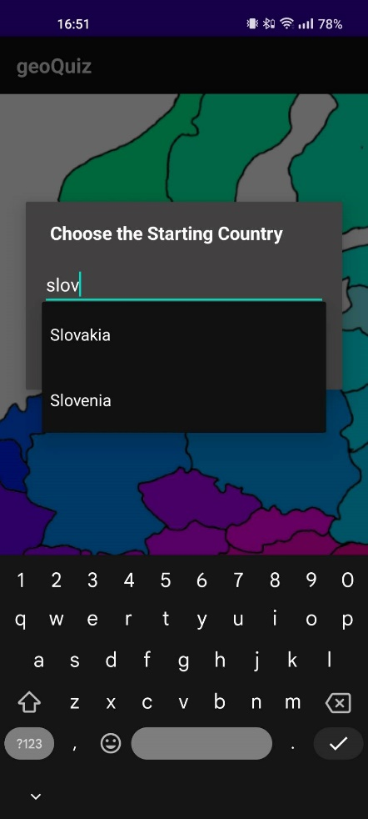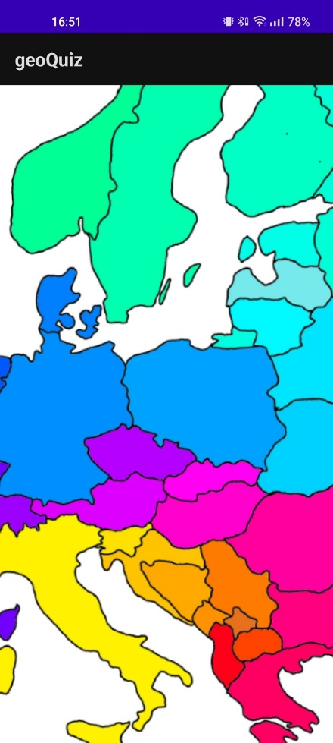 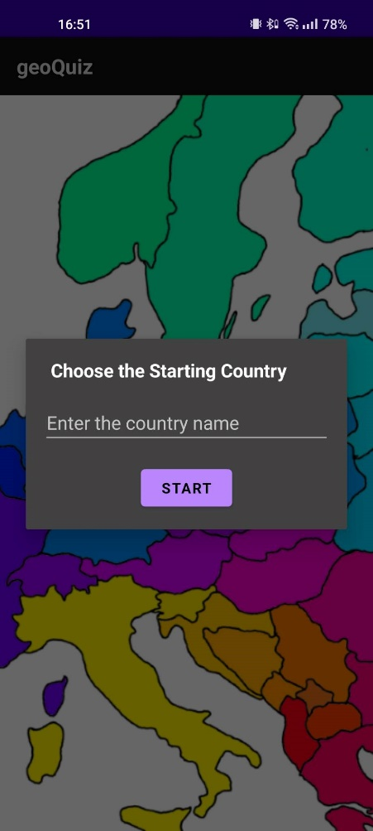

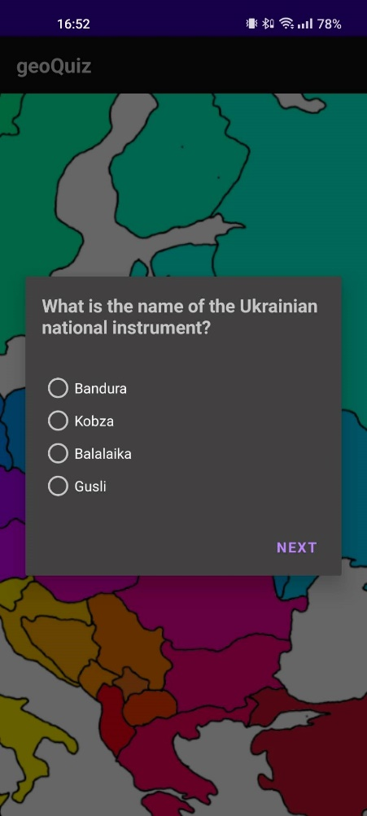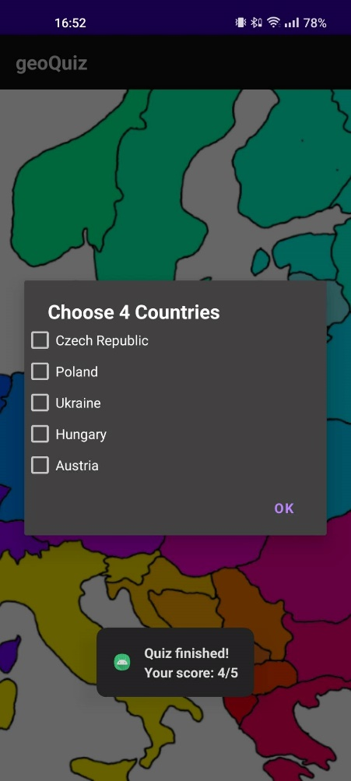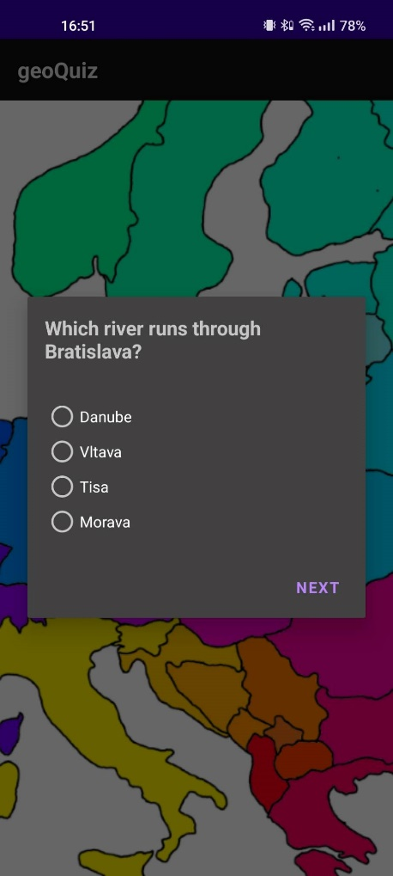

## Návrh aplikácie:

Trieda Country: Reprezentuje krajinu s jej názvom, susedmi a informáciou o tom, či je odbloknutá.

Trieda Map: Zodpovedá za vytvorenie a správu mapy s farebne zvýraznenými krajinami.

Trieda CountryChoice: Zobrazuje dialógové okno pre voľbu krajín.

Trieda Question: Obsahuje informácie o otázke, možnostiach a správnej odpovedi.

Trieda Quiz: Riadi kvízovú logiku a správu otázok a odpovedí.

Popis implementácie:

Balík com.example.geoquiz obsahuje triedy, ktoré implementujú logiku aplikácie GeoQuiz.

V triede MainActivity sa inicializuje a zobrazuje mapa, prípadne sa zobrazuje dialóg pre voľbu počiatočnej krajiny.

Trieda CountryChoice umožňuje používateľovi voľbu krajín prostredníctvom dialógového okna.

Trieda Question obsahuje informácie o kvízovej otázke.

Trieda Quiz riadi kvízovú logiku, zobrazuje otázky a spracováva odpovede používateľa.

# Zoznam použitých zdrojov:

Android Developer dokumentácia: https://developer.android.com/docs

Kurz predmetu

openAI – generovanie otázok